ASSUNTO :. INDICO MELHORIAS NA SINALIZAÇÃO E INSTALAÇÃO DE DISPOSITIVO DE REDUÇÃO DE VELOCIDADE NA RUA CORONEL LEITÃO NAS PROXIMIDADES DA CASA DA CRIANÇA PARA MAIOR SEGURANÇA DOS ALUNOS NO EMBARQUE E DESEMBARQUE.

DESPACHO

SALA DAS SESSÕES ____/____/_____

PRESIDENTE DA MESA

INDICAÇÃO Nº , DE 2014

SENHOR PRESIDENTE,
SENHORES VEREADORES,

INDICO ao Exmo Senhor Prefeito Municipal para que junto ao Departamento competente realize melhorias na sinalização e instalação de dispositivo de redução de velocidade na Rua Coronel Leitão nas proximidades da Casa da Criança para maior segurança dos alunos no embarque e desembarque.

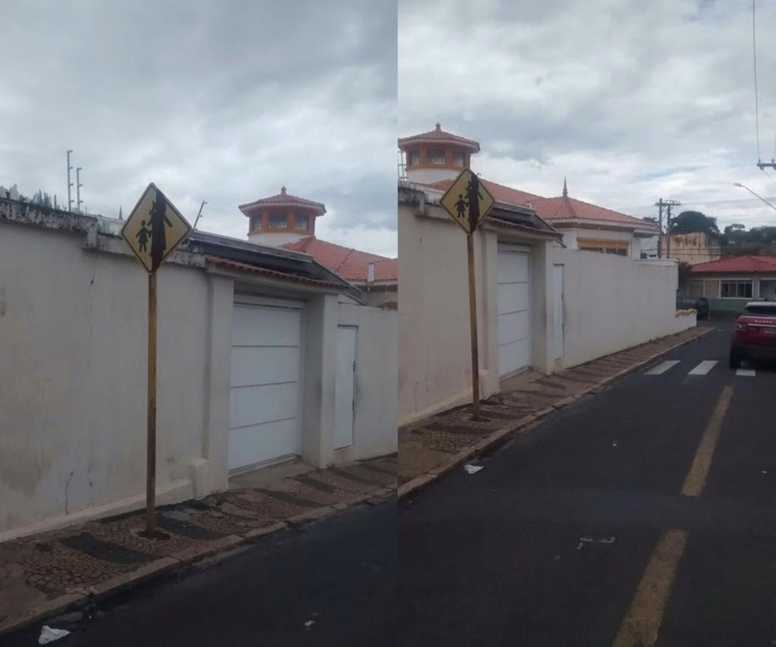

SALA DAS SESSÕES “VEREADOR SANTO RÓTOLLI”, aos 17 de Março de 2015

VEREADOR LUIS ROBERTO TAVARES

